**ПЕРВИЧНАЯ НАСТРОЙКА И ЗАПУСК**

1. Устанавливаем Anaconda и NemindInstallation из папки installers

Пути – по умолчанию

При установке Anaconda когда спросит:

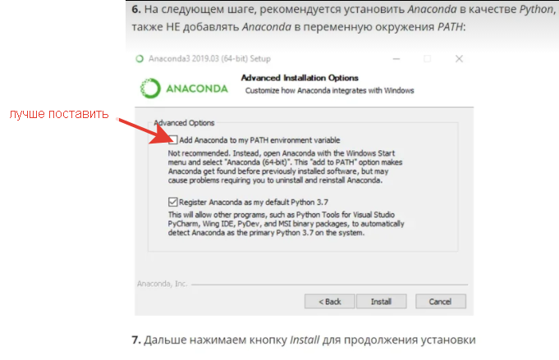

1. Запустите программу PivotTabe  
   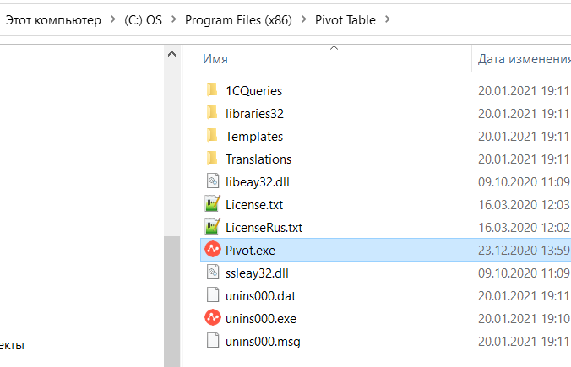

Вынесите ярлык на рабочий стол, чтобы не лазить каждый раз.  
Эта программа – коннектор к Bitrix. Она пылесосит все что есть в Bitrix и складирует в базу данных, которая находится здесь   
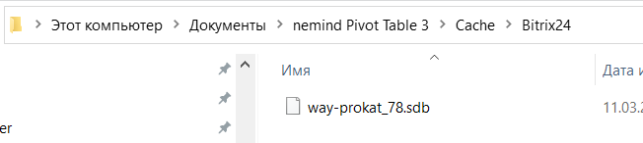  
Пока на 1м запуске ее там нет, но скоро мы ее скачаем.

Положите 2 шаблона отчета из папки templates вот сюда:

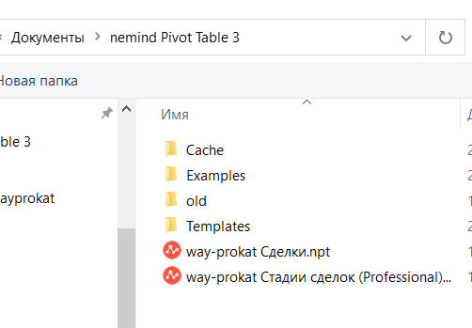

Далее в программе Pivot table откройте их по очереди

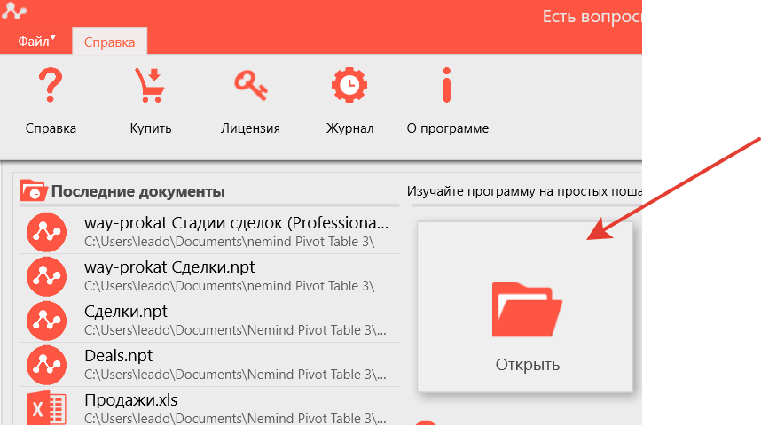

Если лицензия Pivot не активирована, то программа попросит авторизовать лицензию.  
ключ тут:  
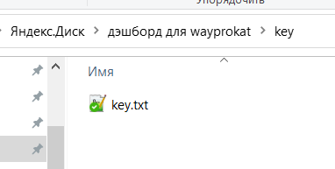  
каждый месяц ключ обновляется, брать свежий в этой папке.  
  
**ID: 6807  
User login: leado**открыли отчеты? Хорошо.   
должно быть вот так:  
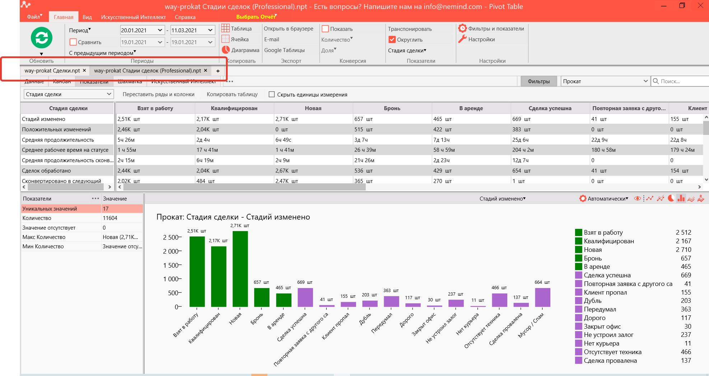

2 открытые вкладочки. Программу Pivot так и оставляем включенной с этими открытыми вкладками.  
  
Всякий раз когда надо сгрузить все последние свежие сделки с Битрикса, достаточно просто нажимать зеленую кнопку «Обновить» слева вверху.

Теперь у нас есть БД. Проверьте, что в папке появился файл с БД:  
  
  
Важно! Он именно так и должен называться!

1. В меню «Пуск» вводим первые буквы jupyter notebook  
   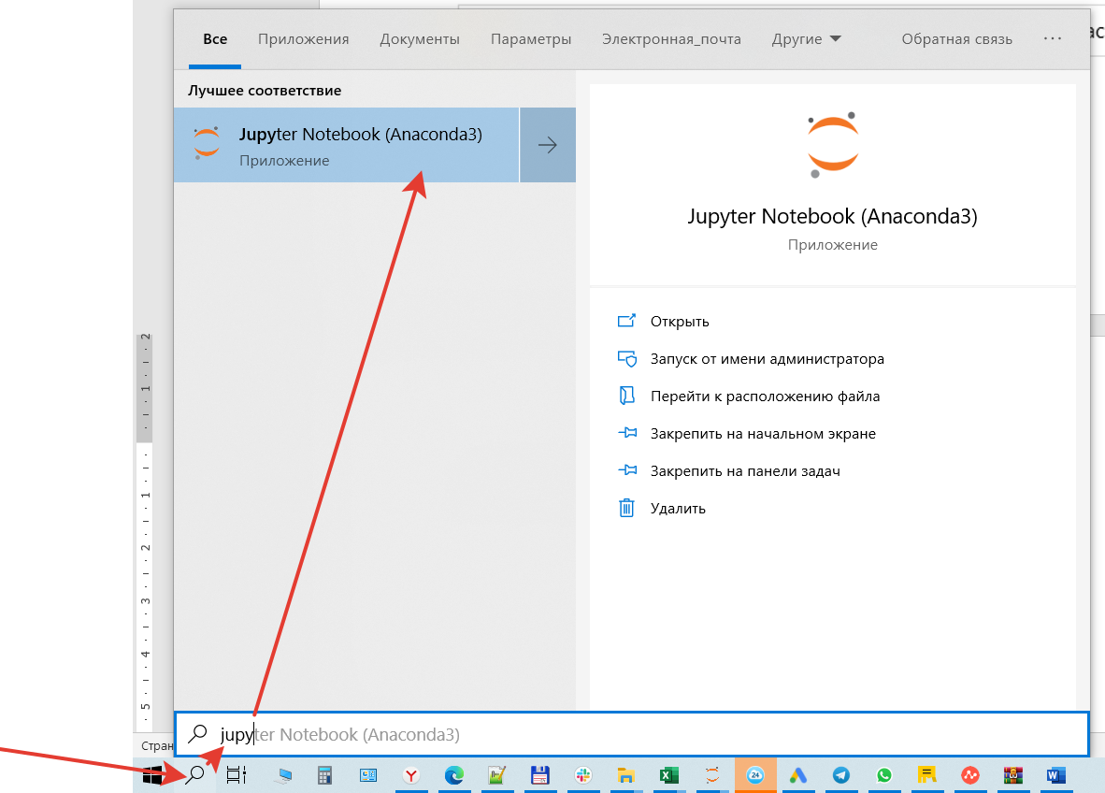  
   запускаем.  
     
   откроется в браузере оболочка  
   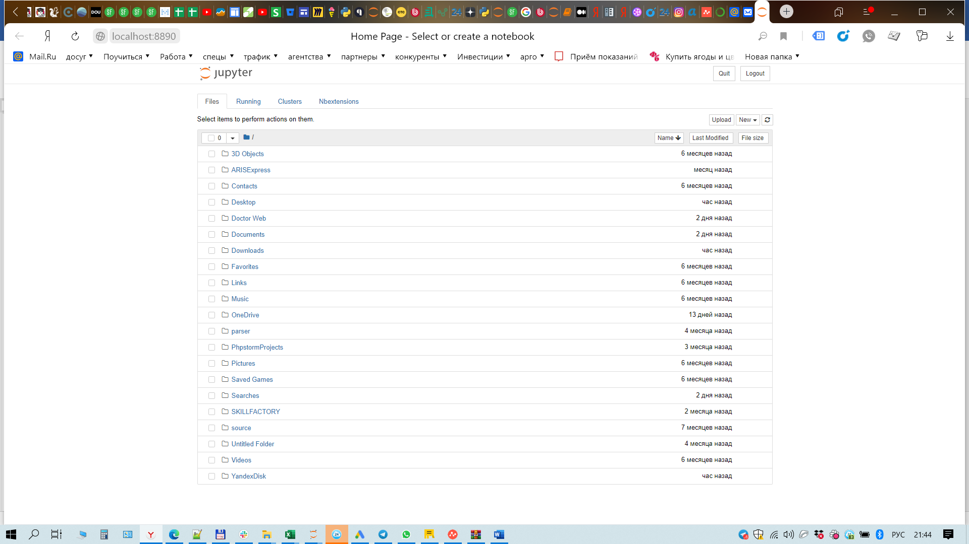  
     
   идем сюда  
   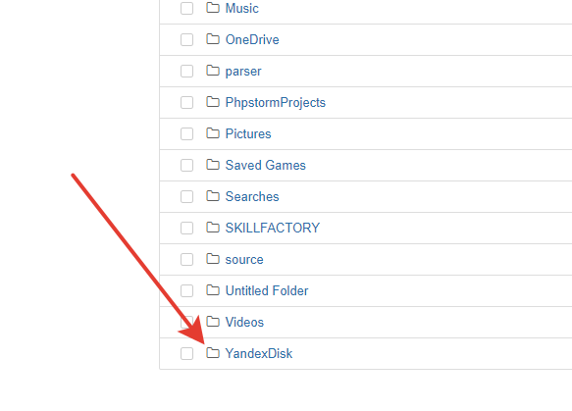  
   идем в папку YandexDisk  
   идем в папку scripts  
   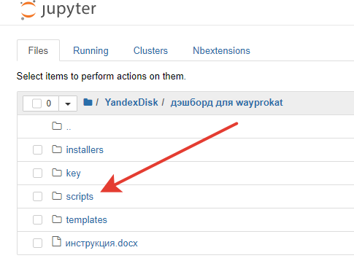  
   открываем installer.ipynb   
   устанавливаем необходимые пакеты.   
   для этого жмем сюда  
   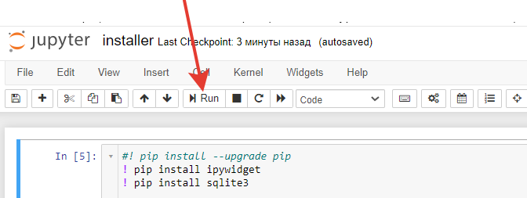

дожидаемся пока оболочка проапдейтится, затем закрываем вкладку  
  
открываем наш скрипт дэшборда. Он – главный. С ним и будем работать.  
  
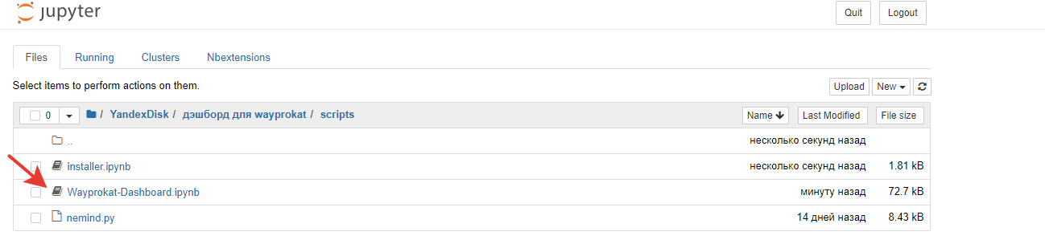  
  
по сути это веб-страница, которую мы можем сохранить в закладках браузера.

нажимаем RUN и скроллим в самый низ  
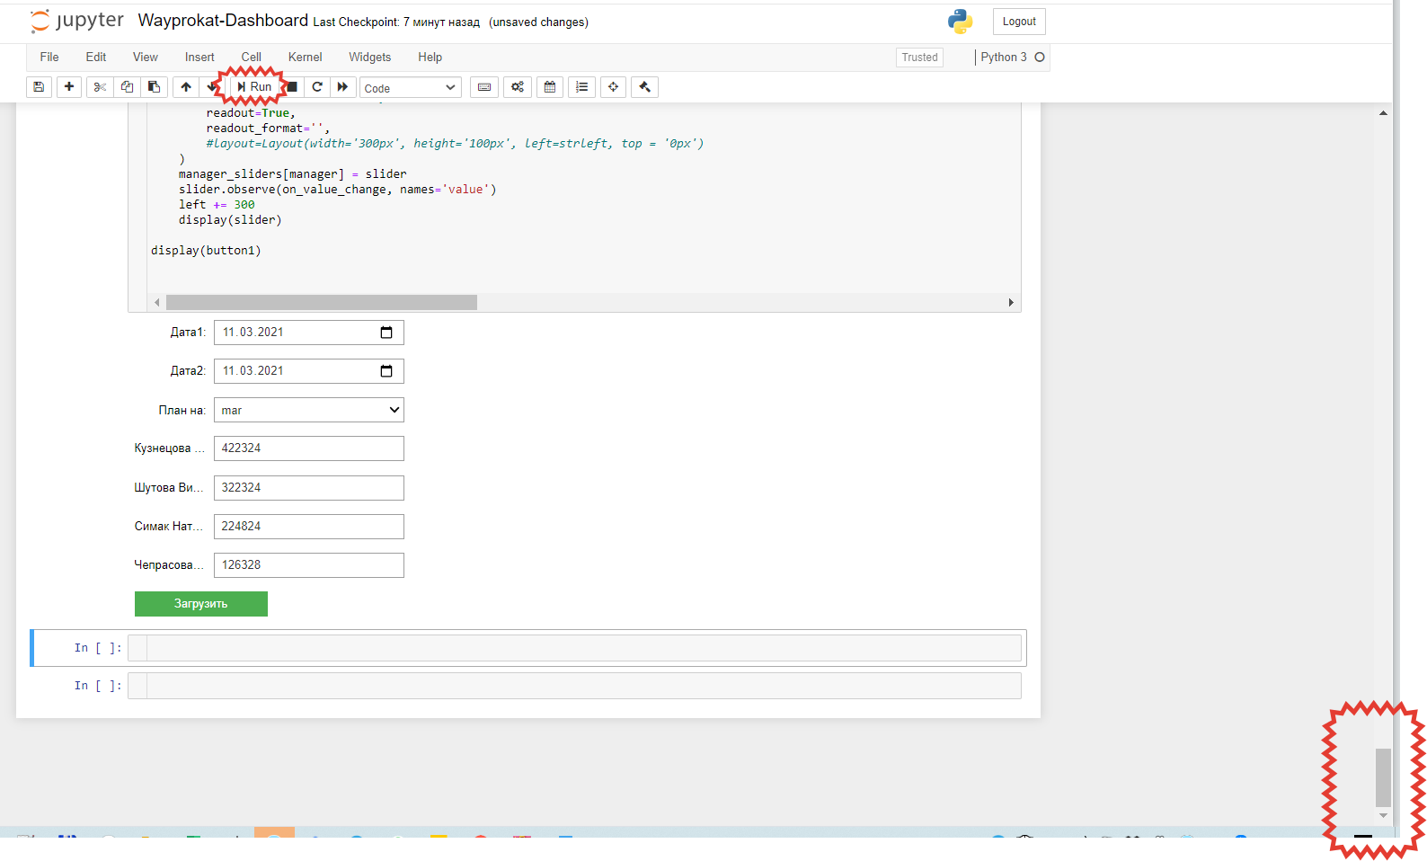

1. Технология работы:  
   1. выставить диапазон дат
   2. если диапазон перекроет 2 или более месяцев, выбираем нужный в селекторе «План на» - тогда потенциальный оборот броней и % выполнения плана в отчете

------------------ОТЧЕТ "МЕНЕДЖЕР"-----------------

будет ограничен строго ограничен выбранным в селекторе месяцем, в то время как все остальные показатели будут считаться от Даты1 до Даты2

* 1. копипастим значения планов в ячейки ниже со страницы   
     <https://way-prokat.bitrix24.ru/report/analytics/?analyticBoardKey=crm_sales_plan>
  2. жмем кнопку Загрузить

1. наслаждаемся результатами. Чтобы посмотреть за другие даты, нужно перезапустить ячейку целиком  
   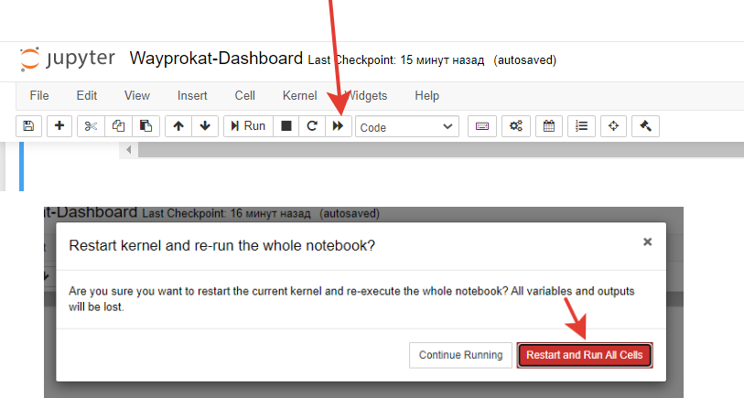  
     
   6) Выдохнуть. Дальше будет все гораздо проще.

**РЕГУЛЯРНОЕ ИСПОЛЬЗОВАНИЕ**

Чтобы пользоваться отчетом регулярно, устанавливать и настраивать повторно ничего не нужно.  
Нужно лишь

* 1. в PivotTable нажать Обновить (если просит ключ – взять его в папке key):  
     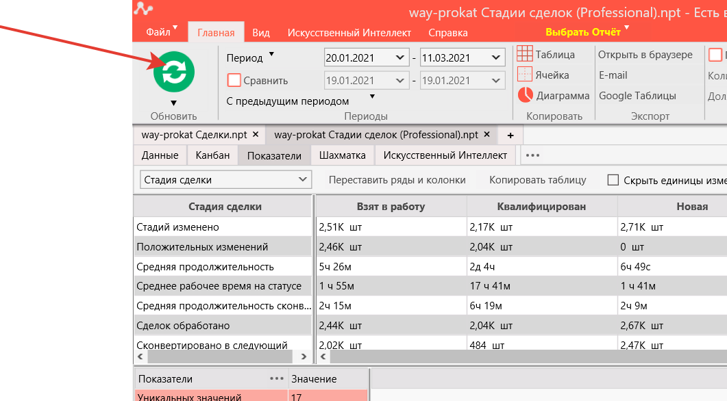
  2. запустить скрипт Wayprokat-Dashboard.ipynb из браузера (должна быть запущена оболочка Jupiter Notebook) (хорошо, если вкладка со скриптом и не закрывалась)
  3. кликнуть RUN
  4. выставить даты и планы
  5. нажать Загрузить  
       
       
       
     Если совсем кратко:  
       
     Обновить в Pivot -> Загрузить в Python  
     Обновить в Pivot -> Загрузить в Python  
     Обновить в Pivot -> Загрузить в Python  
     …  
     PROFIT  
       
     … раз в месяц обновить key для Pivot.